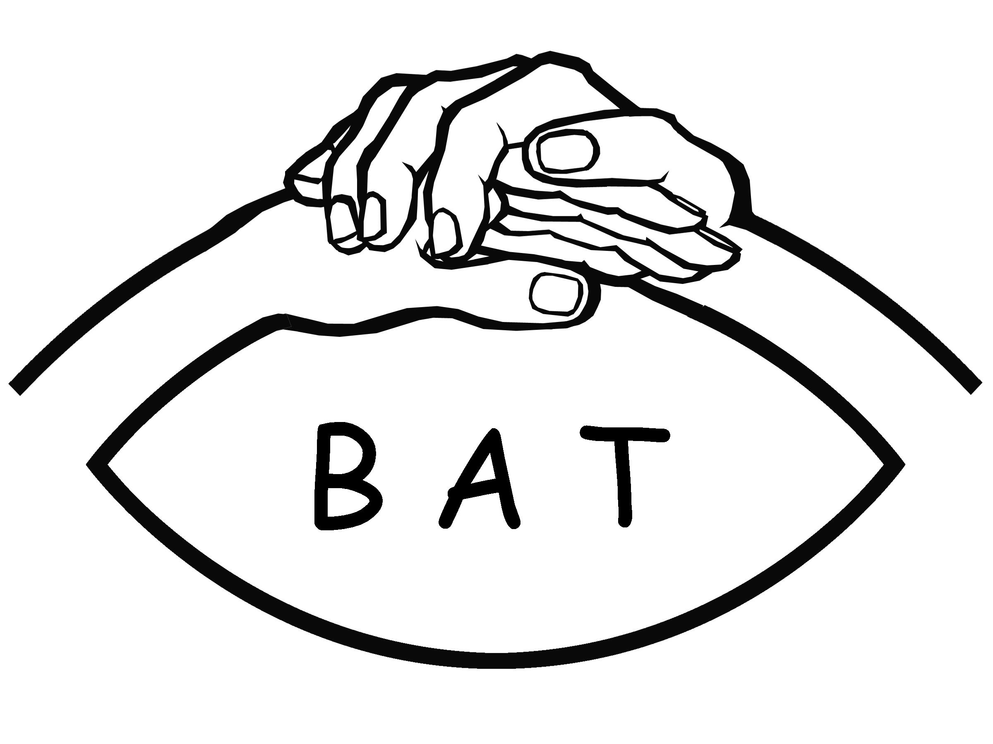
Bundesarbeitsgemeinschaft der Taubblinden e.V.

Einladung zur Mitgliederversammlung mit Neuwahl

Sehr geehrtes BAT-Mitglied,

hiermit lade ich gemäß unserer Satzung alle BAT-Mitglieder zur Mitgliederversammlung mit Neuwahlen am Freitag, den 26. und am Samstag, den 27. April 2024 in dem Saal des Gehörlosen- und Schwerhörigen Stadtverband Frankfurt am Main, Rothschildallee 16 A, 60389 Frankfurt am Mainrecht herzlich ein.

Datum: 26.04.2024 27.04.2024
Einlass: 17 Uhr 9 Uhr
Beginn: 18 Uhr 10 Uhr
Ende: 21 Uhr 19 Uhr

Tagesordnung:

- Eröffnung und Begrüßung
- Wahl der Versammlungsleiter*in
- Wahl der Protokollführer*in
- Feststellung der Anwesenden
- Genehmigung des Protokolls am 28. August 2021 in Heilbronn
- Bericht über die Aktivitäten des BAT e.V. 2021 bis 2023, anschl. Aussprache
- Kassenbericht 2021 bis 2023, anschl. Aussprache
- Kassenprüfungsbericht
- Satzungsänderung (Neufassung der Satzung)
10. Wahl der Wahlleiter*in und Wahlhelfer*innen
11. Entlastung des Vorstandes
12. Neuwahl des Vorstandes
13. Bearbeitung nach eingegangenen Anträgen (bis 30.03.2024)
14. Verschiedenes nach Wortmeldungen

Es gibt am 27.04.2024 Mittagessen und paar Kaffeepausen zwischendurch.
Zwei Gebärdensprachdolmetscher*innen und zwei Schriftdolmetscher*innen sind anwesend.

Die Verpflegung (Getränke und Essen) sind für BAT-Mitglieder und Taubblindenassistenz/Begleitpersonen teilweise gratis. Die Gäste müssen bezahlen.

BAT übernimmt keine Hotel- und Fahrtkosten und kein TBA-Honorar.

Über Euren Erscheinen freuen wir uns sehr.

Mit freundlichen Grüßen

Christian Enk
1. Vorsitzender der BAT e.V.

